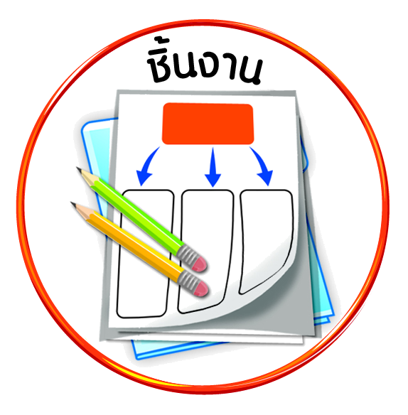
ชิ้นงานที่ ๔ เรื่อง การปฏิบัติตนเพื่อแสดงออกถึงความรักชาติ ยึดมั่น
ในศาสนา และเทิดทูนสถาบันพระมหากษัตริย์



ได้_____คะแนน
คะแนนเต็ม ๑๐ คะแนน
วันที่ เดือน พ.ศ. .
ชื่อ ชั้น เลขที่ .

ให้นักเรียนเสนอแนวทางการปฏิบัติตนเพื่อแสดงออกถึงความรักชาติ ยึดมั่นในศาสนา
และเทิดทูนสถาบันพระมหากษัตริย์ และผลที่เกิดขึ้นลงในแผนภาพความคิด และตอบคำถาม


แนวทางการปฏิบัติตน
เพื่อแสดงถึง
ผลที่เกิดขึ้น
______________________
____________________________________________________________________________________________

ความรักชาติ ________________
______________________________________________________________________________
ยึดมั่นในศาสนา _____________
______________________________________________________________________________
เทิดทูนสถาบันพระมหากษัตริย์
______________________________________________________________________________

ถ้าปฏิบัติ

ผลที่เกิดขึ้น
______________________
____________________________________________________________________________________________
ถ้าไม่ปฏิบัติ

] การปฏิบัติตนเพื่อแสดงถึงความรักชาติ ยึดมั่นในศาสนา และเทิดทูนสถาบันพระมหากษัตริย์เป็นประจำสม่ำเสมอ แสดงถึงคุณลักษณะของผู้มีวินัยในตนเองด้านใด
ความซื่อสัตย์สุจริต ตั้งใจปฏิบัติหน้าที่

